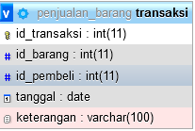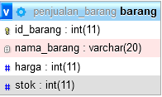

Relasi database di atas merupakan relasi one to one karena setiap satu baris data pada tabel pertama hanya berhubungan dengan satu baris pada tabel kedua.